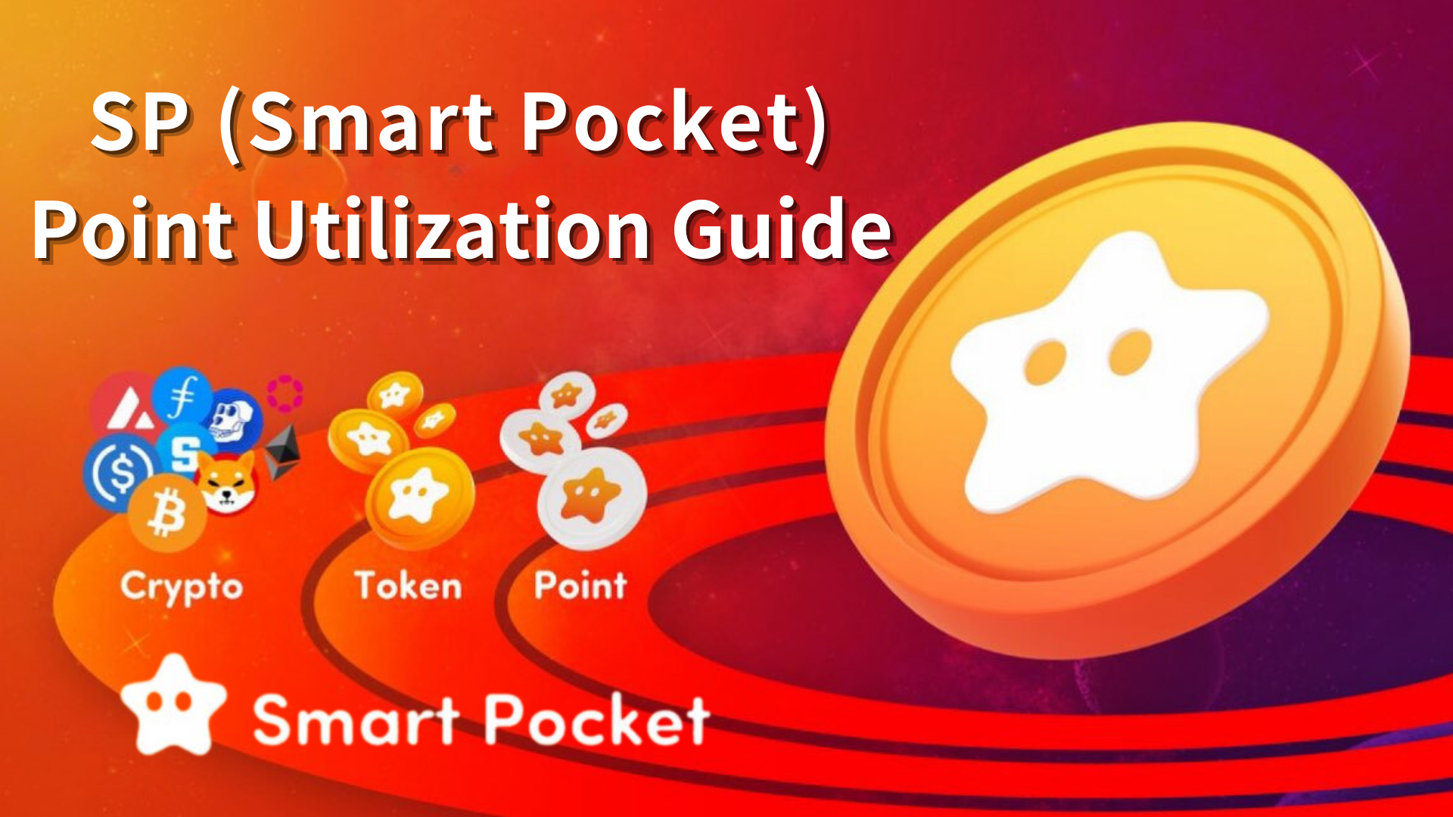

SP（智能口袋）点利用率指南 - 获得令牌的第一个步骤 -

您好，这个SP家庭！

这次，我将以一种简单的理解方式解释SP（​​智能口袋）点。

这是在智能袖珍应用和不和谐社区中提到的方法，如何获取SP点的方法以及它们的魅力。

在开始

SP点是世界上的共同点系统。如果您首次登录Smart Pocket应用程序，您可以立即参与点世界。所有这些都可以免费参与！

从第一次登录时可以获得1000点的奖金开始，您可以通过参与应用程序中的任务和不和谐社区活动来积累点。在智能口袋应用中免费造币厂NFT！

如何获取SP点

在Smart Pocket应用程序中注册，并首次登录以赚取1000点。

单击此处以获取如何注册Smart Pocket应用程序。

https://note.com/japandaosolution/n/n94f2d52b9709

2.任务活动

用户可以在Smart Pocket应用中使用新引入的“任务功能”轻松赚取积分。

[获取SP点的程序]

将钱包和X帐户与智能袖珍应用程序连接

活动期间转发

在点收据期间按下获取按钮以获取点

单击此处以获取任务功能的详细信息。

https://note.com/tyaki753note/n/nd869e0c4d52d

3.审核功能

您可以通过将邀请码使用智能袋应用程序来赚取积分。（ \*每月最多可赚取20人，最多可以赚取2000点。）

[获取SP点的程序]

登录到Smart Pocket应用并连接钱包

共享邀请码

要求受邀人员输入邀请代码

确认邀请点的获取

单击此处以获取邀请功能的详细信息。

https://note.com/japandaosolution/n/n956824e2855a

4.Q＆A活动

问答活动可以通过社区成员在每个星期五23：00回答问题的社区成员获得奖品。活动期间提出了三个问题，并且给出了正确的答案，并给出了SP点和USDT。

[获取SP点的程序]

参加每个星期五举行的问答活动

在智能口袋服务器中回答有关“问题”频道的问题

第一个和第二个问题的正确回答器赢得了SP点

单击此处以获取⏬️Q＆A事件的详细信息。

https://note.com/japandaosolution/n/nf78c58c19093

5，参与隆隆活动

在Rumble活动中，社区成员将每个星期六和周日参加迷你比赛，获奖者将获得SP积分和USDT。

[获取SP点的程序]

参加每个星期六和周日举行的隆隆活动

在智能口袋服务器中的“隆隆声”频道上输入

获胜者获得SP积分和USDT

单击此处以获取隆隆声的详细信息。

https://note.com/japandaosolution/n/nc2d3ae603c8b

6.com在Discord聊天室里

如果您在Smart Pocket的Discord聊天室中积极交谈并达到10级，则可以获得1000分和“ Twinkle Star”卷。

[获取SP点的程序]

参加智能口袋不和谐社区

积极表达聊天室的对话和反应，达到10级

在-Level -10频道上提交钱包，并获得1000点

单击此处以获取有关角色的更多信息。

https://note.com/japandaosolution/n/n057c229fed26

7.其他事件

为符合条件的获奖者获取积分，例如参与AMA

Supernova Roll持有者的独家活动计划

[如何获取超新星卷]

如果您赢得了三个twinklestar🌟，✅智力星和✅战斗星，则可以得到三个皇冠证明。

如何使用SP点

收购NFT

您可以在Smart Pocket应用中使用NFT交换SP点。

Amato X CNP Limited NFT（交易所于2024年5月底结束）



Pocket NFT（限制为300张）（原定于今年晚些时候发布）

它非常明显，因为它是罕见的NFT。

单击此处以获取有关Pockemy NFT的更多信息。

https://note.com/japandaosolution/n/n57e596c68b92

此外，将来会出现更多的协作NFT。

智能口袋的有效性

获取积分！参加应用程序活动并交易目标NFT以赢得积分。

用NFT更改 - 交换点！用Smart Pocket官方NFT替换在活动中获得的SP点。

赚取正常的NFT并获得$ sp！通过保持目标NFT来根据排名获得令牌。

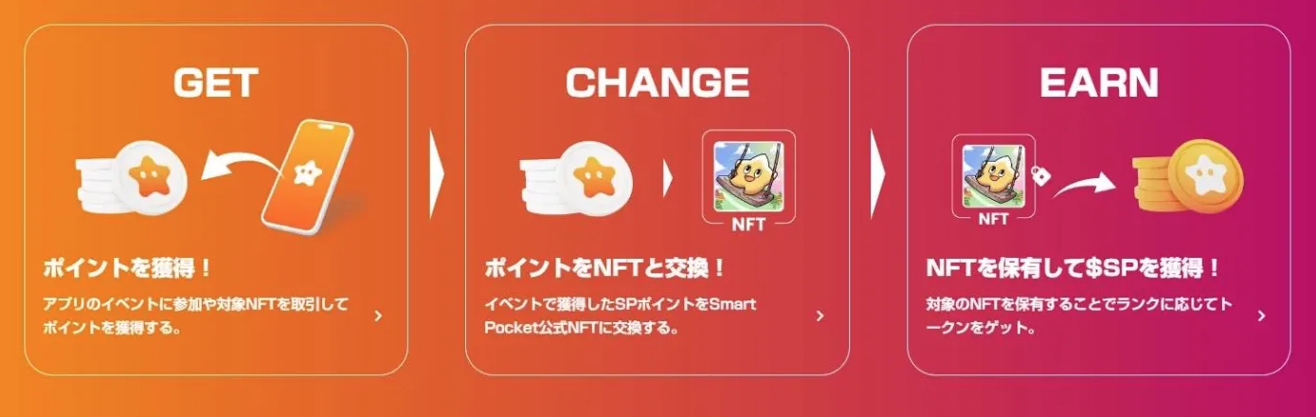

使用应用程序协作

参加-App活动

IN -APP活动的参与者可以参加该应用程序中举行的各种活动。这增加了赢得积分和福利的机会。

获取NFT门票

您可以通过参加NFT票务征用活动来获得NFT票。该票作为数字证书可用于特定服务和产品。

来商店

您可以使用您访问过商店的NFT门票在附属商店获得福利。结果，预计将在实际商店中促进使用并改善客户体验。

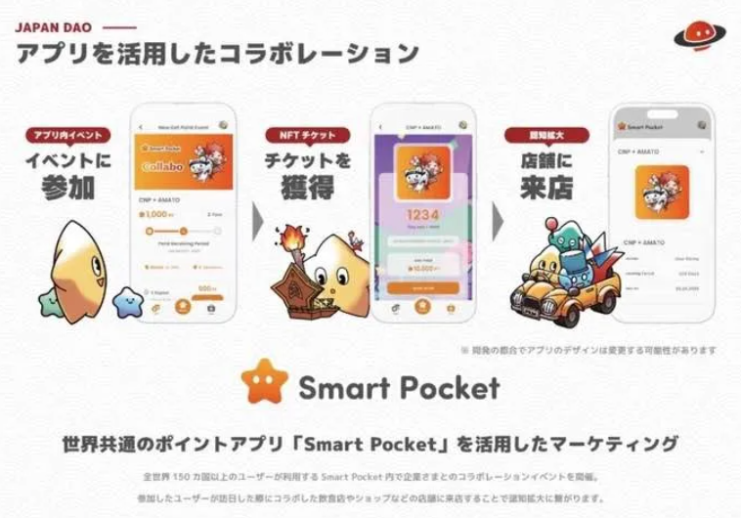

协作NFT薄荷

示例：Amato X CNP Limited NFT，蛋白质实验室协作折扣票NFT等。

SP点将是实际的折扣优惠券NFT

将来，它可以与地方政府和公司合作在各个地方使用

https://note.com/japandaosolution/n/n81b58b85da0d

关于未来的发展

点商店的外观

将来，将要引入Point Shops，并将在Point上提供数字宠物（朋友NFT）。该宠物可以用“ Tap to to赚钱”获得奖励。

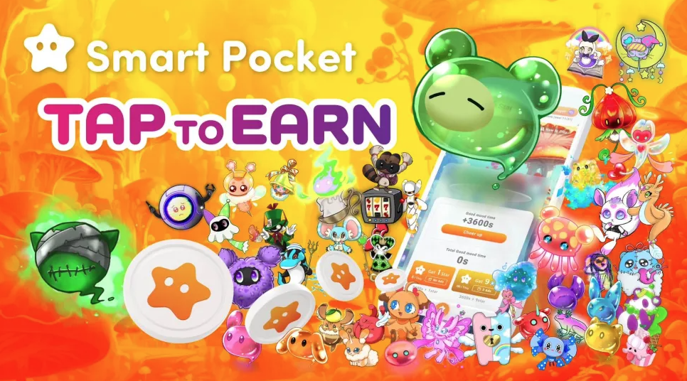

智能口袋大更新

智能口袋将很快更新。结果，将出现许多有限的免费薄荷。

概括

SP点可以通过应用程序和Discord Community活动中的任务获得，并且可以用于NFT免费MINT。还可以通过积极参与获得更多的好处。

将来，计划与更多NFT，活动，地方政府和公司的合作。SP点的价值和实用性具有广泛的应用和开发。请期待官方公告长期成果！

如果您对智能口袋感兴趣，请使用“ Smapoke杂志”官方X帐户。

官方X帐户：https：//twitter.com/smapocket

官方不和谐：https：//discord.com/invite/smartpocket